
ASSISTANCE MANUELS NUMÉRIQUES - ACADÉMIE DE MARTINIQUE
P O U R B I E N D É M A R R E R L ' A N N É E A V E C S E S M A N U E L S N U M É R I Q U E S

TELECHARGER SES MANUELS NUMERIQUES SUR SON ORDINATEUR.

Etape 1 : Se connecter à Colibri

Je suis élève :
Utiliser ses identifiants Educonnect, à l’adresse : https://colibri.ac-martinique.fr.

En cas d’oubli, sur la page Educonnect, si vous avez renseigné une adresse mail à l’activation de votre compte, cliquez sur « Identifiant oublié » ou Mot de passe oublié » sinon contacter l’administration de son établissement.

Je suis enseignant :

Utiliser ses identifiants académiques, à l’adresse : https://colibri.ac-martinique.fr.

En cas d’oubli, vous pouvez récupérer vos identifiants à l’adresse url suivante : https://mina.ac- martinique.fr/

Etape 2 : Accéder à la liste de ses manuels

Cliquer sur l’onglet « Mes applis ».


Cliquer sur l’application « Mediacentre GAR ».


L’ensemble des manuels numériques et des ressources qui vous ont été attribués sont disponibles dans le « Mediacentre GAR ».
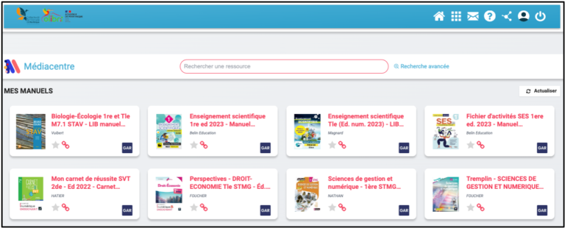

S’il y en a beaucoup, une barre de recherche permet de retrouver rapidement un manuel en indiquant le nom ou un mot clé de celui-ci.

Étape 3 : Ouvrir le manuel numérique en ligne
Cliquer sur le manuel à télécharger.

A SAVOIR !
Les méthodes de téléchargement des manuels numériques sont différentes d’un groupement d’éditeurs à l’autre et donc d’une application (reader) à l’autre.

L’éditeur est indiqué en dessous du titre du manuel (encadré en rouge dans l’image ci-dessous).

TELECHARGER SON MANUEL NUMERIQUE AVEC L’APPLICATION ASSOCIEE A L’EDITEUR.

Editeurs | Le manuel s’ouvre avec l’application
Bordas / LeRobert / Nathan | Bibliomanuel (cliquez ici pour passer à l’étape 4)
Belin / Delagrave / Magnard / Vuibert | LibManuels (cliquez ici pour passer à l’étape 4)  Ou Flex Manuel (cliquez ici pour passer à l’étape 4)  Ou Manuel numérique max (cliquez ici pour passer à l’étape 4)
Lelivrescolaire.fr | Lelivrescolaire (cliquez ici pour passer à l’étape 4)
Foucher / Hachette / Hatier / Didier / Docéo / FontainePicard / Legénie | Educadhoc (cliquez ici pour passer à l’étape 4)

TELECHARGER SON MANUEL NUMERIQUE SUR SON ORDINATEUR

AVEC BIBLIO MANUELS

Le manuel s’ouvre dans votre navigateur avec l’application Bibliomanuels.
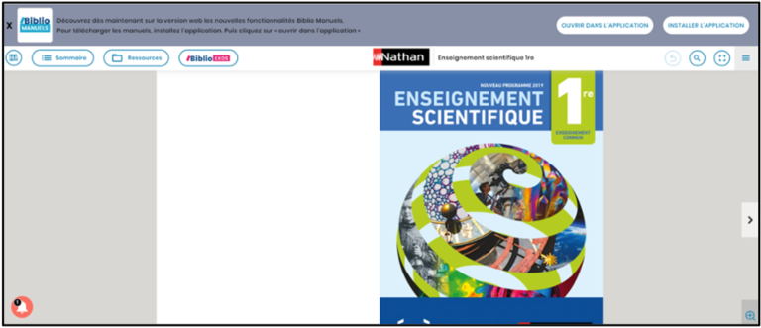



Avant d’aller plus loin !
Si vous avez déjà téléchargé et installé l’application sur votre ordinateur, passez à l’étape 5 directement.

Étape 4 : Télécharger et installer l’application

Cliquer sur le pictogramme « Télécharger l’application ».

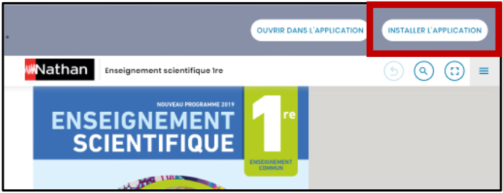

Une fenêtre s’ouvre au milieu de votre écran. L’option « Installer l’application pour élève » doit être cochée. Cliquer sur le pictogramme « Installer l’application ».
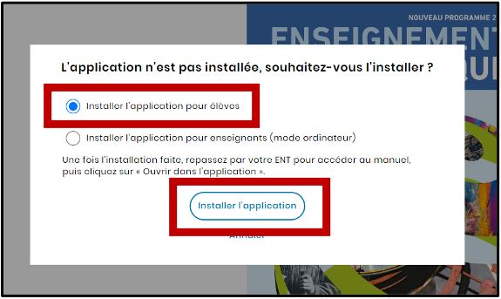

Un nouvelle onglet s’ouvre. Cliquer sur le pictogramme « Obtenir dans l’application du store ».
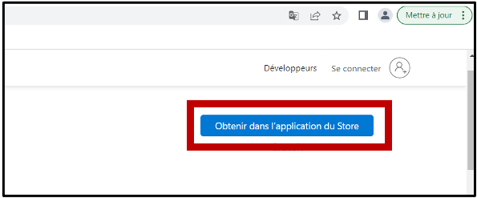

Une fenêtre s’ouvre au milieu en haut de votre écran. Cliquer sur « Ouvrir Microsoft Store ».
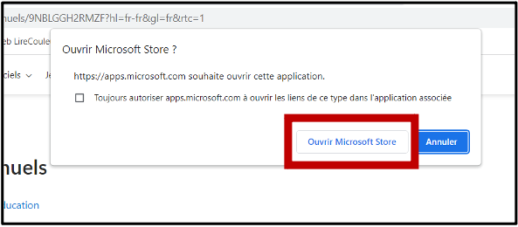

Une fenêtre s’ouvre au milieu de votre écran. Cliquer sur le pictogramme « Obtenir ».
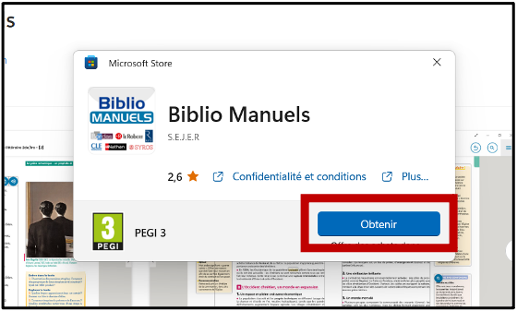

Le téléchargement se lance et l’application s’installera automatique sur votre ordinateur.
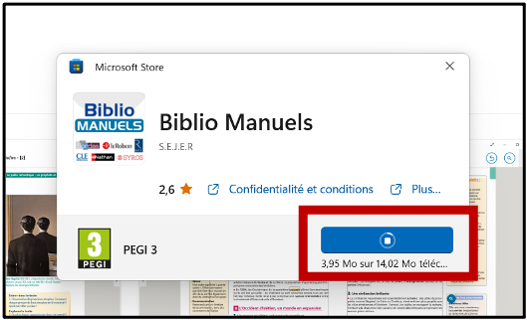

A la fin de de l’installation, ne pas cliquer sur « Ouvrir ». Fermer la fenêtre et revenez sur votre manuel ouvert dans votre navigateur.
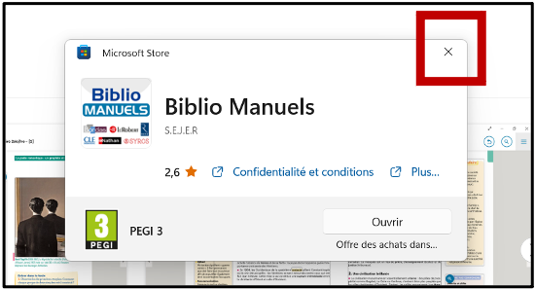

Étape 5 : Télécharger le manuel

Cliquer sur le pictogramme « Ouvrir dans l’application ».
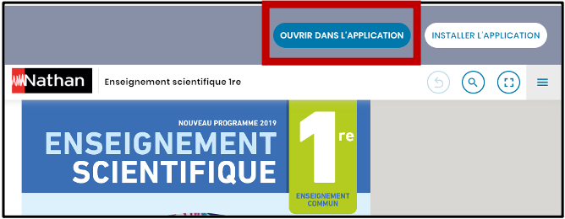

Un nouvel onglet s’ouvre. Cliquer sur « Ouvrir Biblio Manuel ».
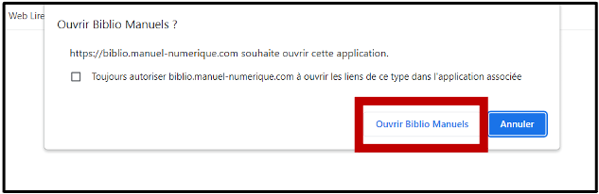

Le manuel s’ouvre avec l’application.
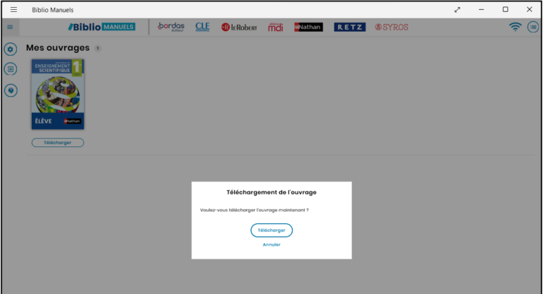

Le téléchargement du manuel vous est proposé. Cliquer sur « Télécharger ».
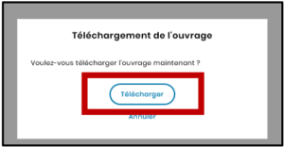

Le téléchargement se lance (barre de progression bleue). Le téléchargement terminé, votre manuel est désormais accessible depuis l’application sans connexion internet.
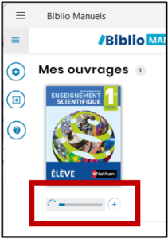

Cliquer ici pour revenir à l’étape 3 « Ouvrir le manuel numérique »

TELECHARGER SON MANUEL NUMERIQUE SUR SON ORDINATEUR

AVEC LIBMANUELS

Le manuel est ouvert dans votre navigateur avec LibManuels.
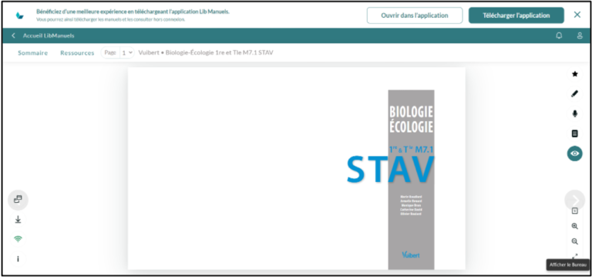

Avant d’aller plus loin !
Si vous avez déjà téléchargé et installé l’application sur votre ordinateur, passez à l’étape 6 directement.

Etape 4 : Télécharger l’application
Cliquer sur le pictogramme « Télécharger l’application ».
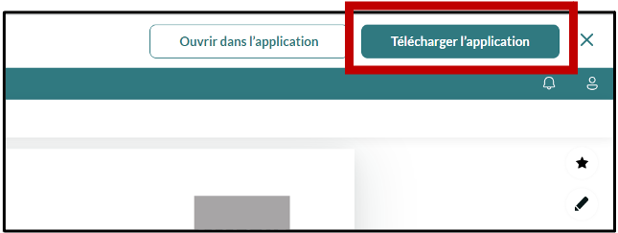

Le téléchargement se lance.
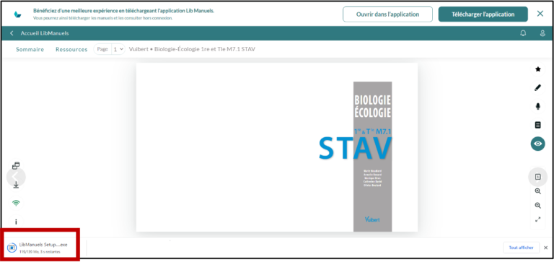

Etape 5 : Installer l’application

Le fichier étant téléchargé, il faut l’exécuter pour installer l’application sur votre ordinateur. Cliquer 2 fois sur l’onglet de l’application en bas à gauche (navigateur chrome).

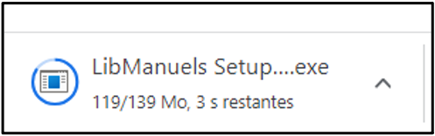

Une fenêtre s’ouvre au milieu de votre écran. L’option « Juste pour moi (Utilisateur) » est automatiquement coché. Cliquer sur « Suivant » et suivre l’assistant de l’installation. Le logiciel s’installe en quelques minutes.
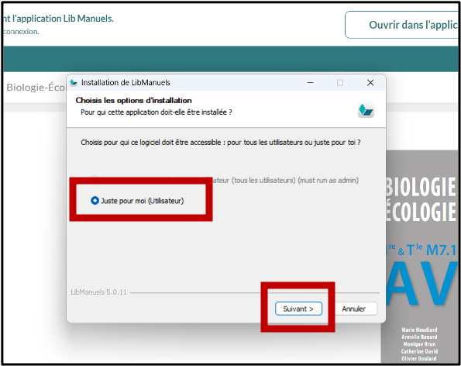

A la fin de l’installation, décocher l’option « Lancer Libmanuels » (si celle-ci est cochée). Fermer la fenêtre en cliquant sur l’onglet « fermer ».
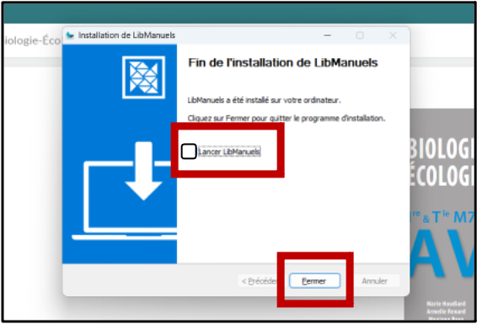

Etape 6 : Télécharger le manuel

Cliquer sur le pictogramme « Ouvrir dans l’application ».
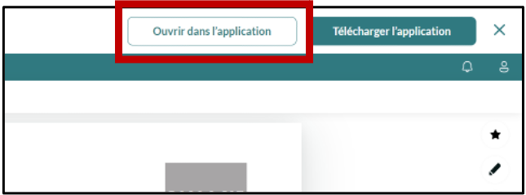

Un nouvel onglet s’ouvre. Cliquer sur « Ouvrir Libmanuels ».
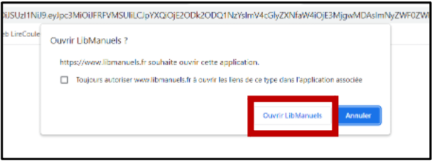

Le manuel s’ouvre dans l’application.
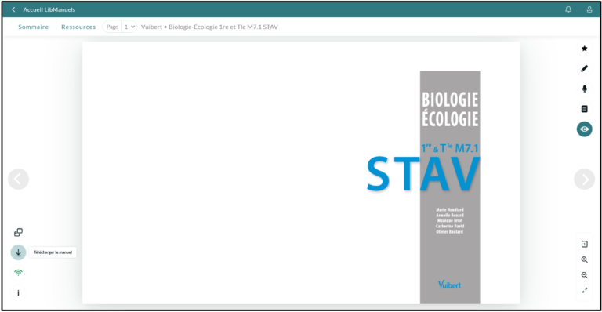

Cliquer sur « Accueil LibManuels ».
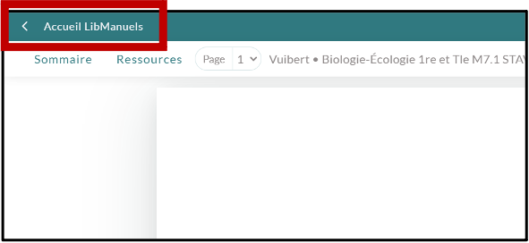

Votre manuel est visible dans la bibliothèque. Cliquer sur le pictogramme en forme de flèche pour lancer le téléchargement. Une jauge indique l’avancement du téléchargement du manuel.
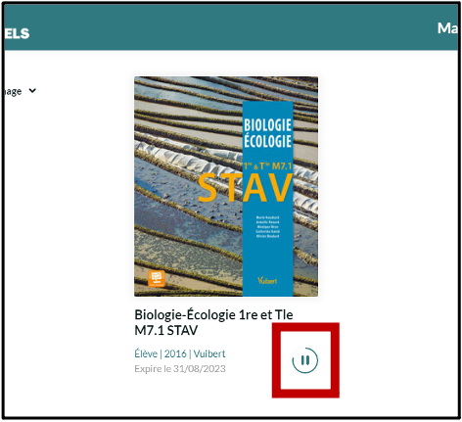

La jauge est pleine, votre manuel est téléchargé sur votre ordinateur et est désormais accessible depuis l’application sans connexion internet.

Cliquer ici pour revenir à l’étape 3 « Ouvrir le manuel numérique »

TELECHARGER SON MANUEL NUMERIQUE SUR SON ORDINATEUR

AVEC FLEX MANUELS

Le manuel est ouvert dans votre navigateur avec l’application Flex Manuel.
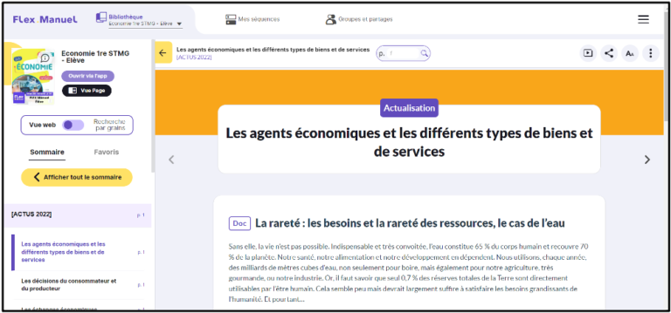

Avant d’aller plus loin !
Si vous avez déjà téléchargé et installé l’application sur votre ordinateur, passez à l’étape 6 directement.

Etape 4 : Télécharger l’application

Cliquer sur le pictogramme « Ouvrir via l’app ».
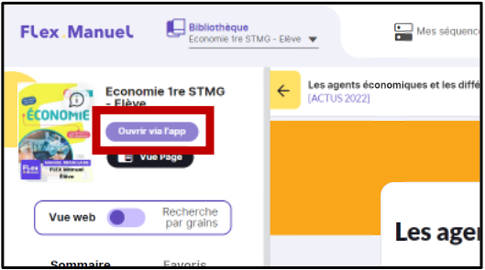

Une fenêtre s’ouvre au milieu de votre écran. Cliquez sur l’onglet «Télécharger l’application Flex Manuel».
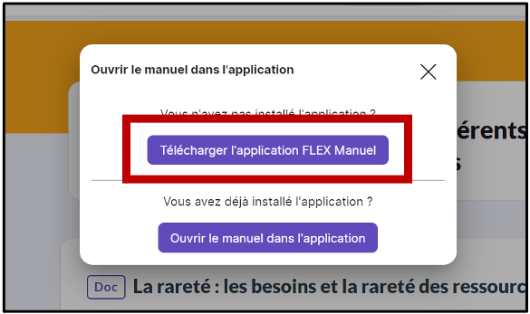

Le téléchargement se lance.
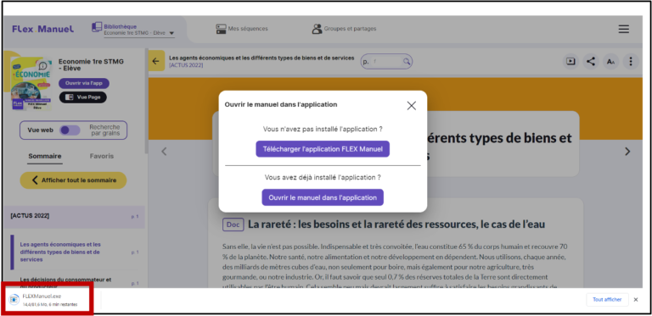

Etape 5 : Installer l’application

Le fichier étant téléchargé, il faut l’exécuter pour installer l’application sur votre ordinateur. Cliquez 2 fois sur l’onglet de l’application en bas à gauche (navigateur Chrome).
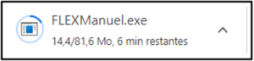

L’application s’installe automatiquement. Une fois l’installation terminée, l’application se lance automatiquement.

Etape 6 : Télécharger le manuel

Le manuel est disponible dans la bibliothèque de l’application. Cliquez sur le pictogramme « Bibliothèque ».
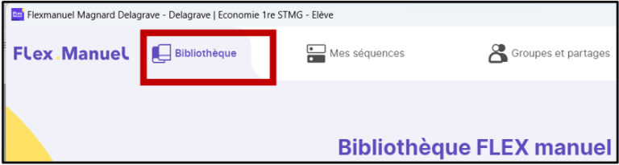

Cliquez sur « télécharger » au niveau du manuel.
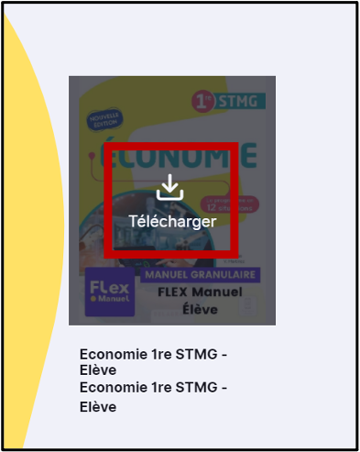

Le téléchargement se lance.


Une fois celui-ci terminé, votre manuel est désormais accessible depuis l’application sans connexion internet.

Cliquer ici pour revenir à l’étape 3 « Ouvrir le manuel numérique »

TELECHARGER SON MANUEL NUMERIQUE SUR SON ORDINATEUR

AVEC MANUEL NUMERIQUE MAX

Le manuel est ouvert dans votre navigateur avec l’application Manuel numérique Max.
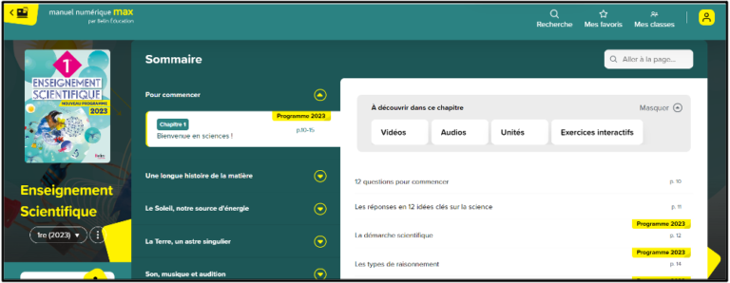

Avant d’aller plus loin !
Si vous avez déjà téléchargé et installé l’application sur votre ordinateur, passez à l’étape 6 directement.

Etape 4 : Télécharger l’application

Cliquer sur le pictogramme avec le symbole des 3 petits points verticaux.
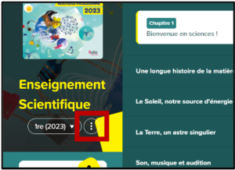

Puis, cliquer sur » Ouvrir dans l’application ».
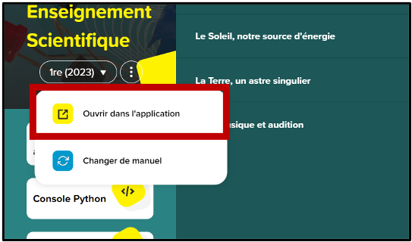

Une fenêtre s’ouvre au milieu de votre écran. Cliquez sur » Installer l’application Windows ».
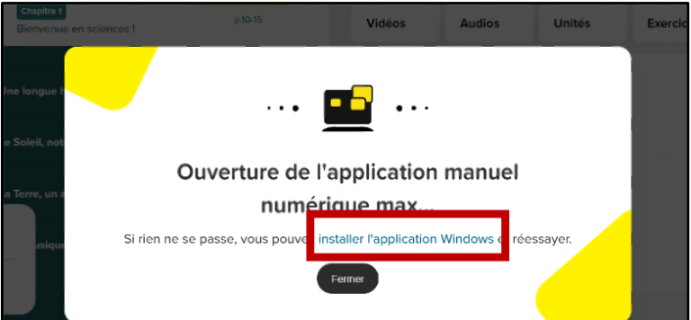

Le téléchargement se lance.

Etape 5 : Installer l’application

Le fichier étant téléchargé, il faut l’exécuter pour installer l’application sur votre ordinateur. Cliquez 2 fois sur l’onglet de l’application en bas à gauche (navigateur chrome). Une fenêtre s’ouvre au milieu de votre écran.

L’option « Juste pour moi (Utilisateur) » doit être coché. Cliquer sur « suivant » et suivre l’assistant de l’installation. Le logiciel s’installe en quelques minutes.
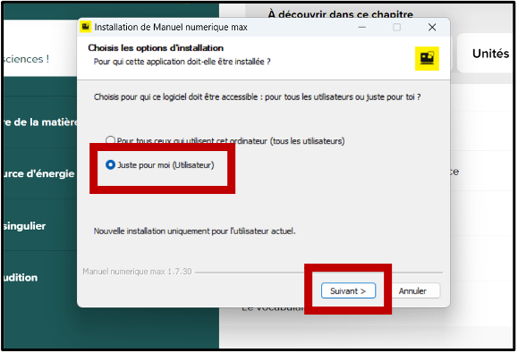

Etape 6 : Télécharger le manuel

Une fois l’installation terminée, cliquez sur le pictogramme avec le symbole des 3 petits points verticaux à nouveau.

Puis, cliquez sur » Ouvrir dans l’application ».

Une nouvelle fenêtre s’ouvre. Cliquez sur « Ouvrir Manuel numérique max ».
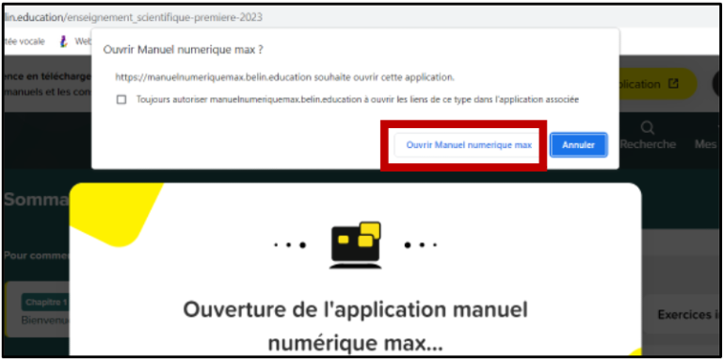

Le manuel s’ouvre avec l’application.

Cliquer sur le pictogramme avec le symbole des 3 petits points verticaux.

Cliquer sur » Télécharger le manuel ».

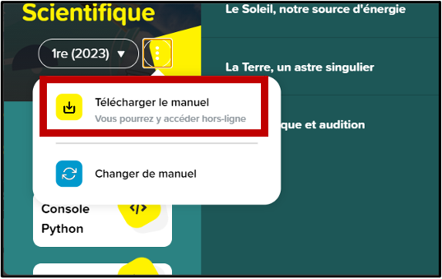

Le téléchargement du manuel se lance.
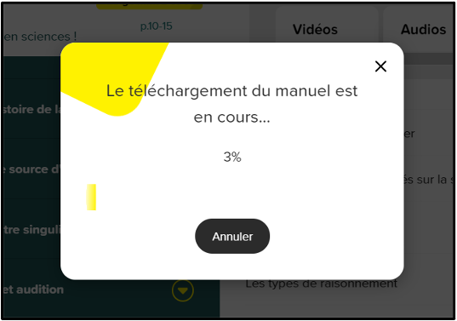

Le téléchargement terminé, votre manuel est désormais accessible depuis l’application sans connexion internet.

Cliquer ici pour revenir à l’étape 3 « Ouvrir le manuel numérique »

TELECHARGER SON MANUEL NUMERIQUE SUR SON ORDINATEUR

AVEC EDUCADHOC

Le manuel s’ouvre dans votre navigateur.
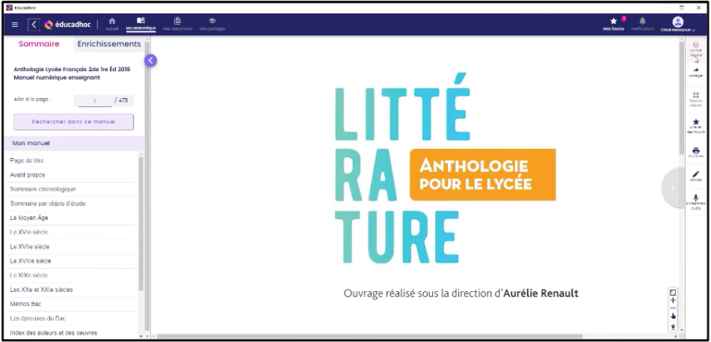

Avant d’aller plus loin !
Si vous avez déjà téléchargé et installé l’application sur votre ordinateur, passez à l’étape 6 directement.

Etape 4 : Télécharger l’application

Cliquer sur le pictogramme « Télécharger ».
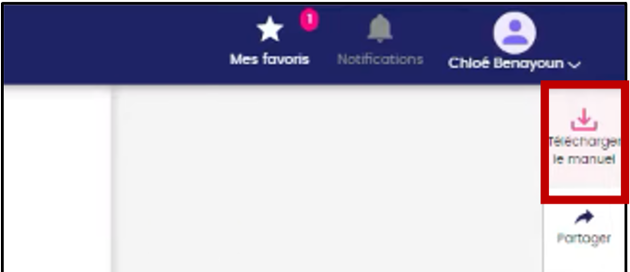

Télécharger l’application « éducadhoc » en cliquant sur l’onglet « Installer l’application ».
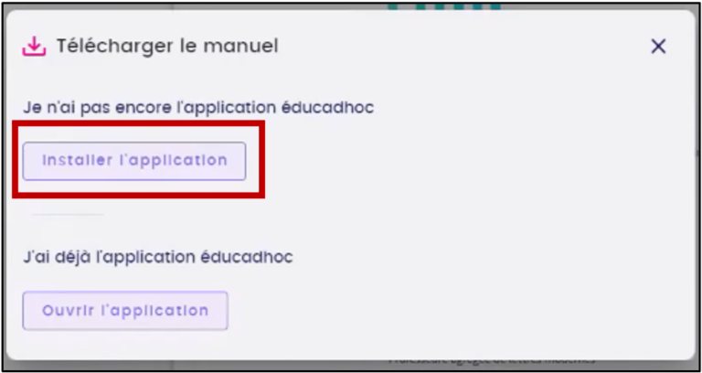

Sur votre ordinateur, le téléchargement se lance.
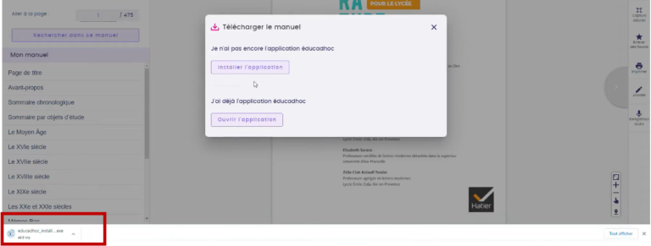

Etape 5 : Installer l’application

A l’issue du téléchargement, ouvrir le fichier en cliquant 2 fois dessus (1). Vous pouvez retrouver ce fichier dans le dossier « Téléchargement de votre ordinateur ».
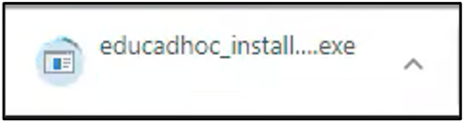

Suivre les indications d’installation du logiciel qui s’affichent à l’écran.
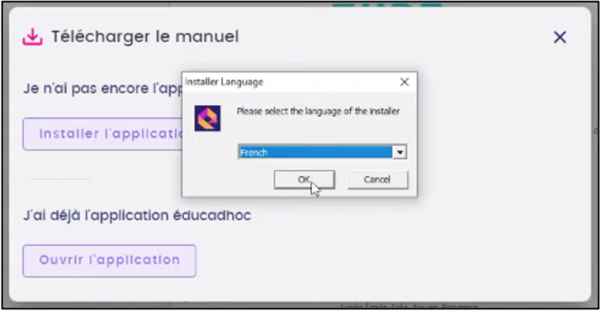

L’installation se lance.
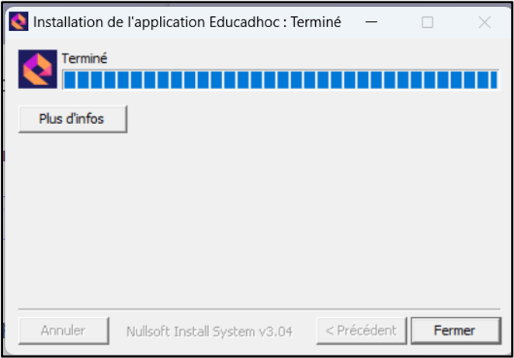

Etape 6 : Télécharger le manuel

Une fois l’installation terminée, cliquer sur l’onglet « Ouvrir l’application ».
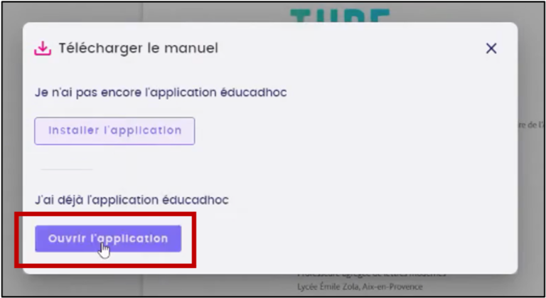

Un onglet s’ouvre. Cliquer sur « Ouvrir educadhoc.exe ».
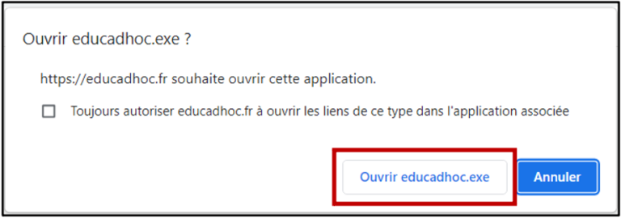

Le manuel s’ouvre dans l’application.
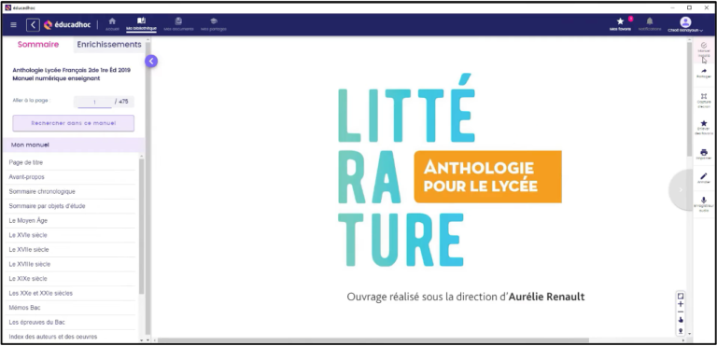

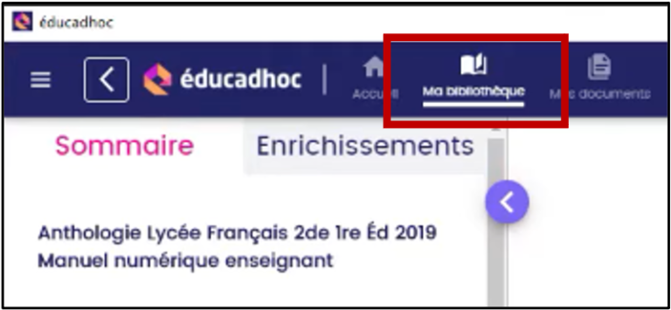
Cliquer sur le pictogramme « Ma bibliothèque ».

Le manuel numérique est visible dans la bibliothèque de l’application. Cliquer sur le pictogramme
« Téléchargement » pour le télécharger.
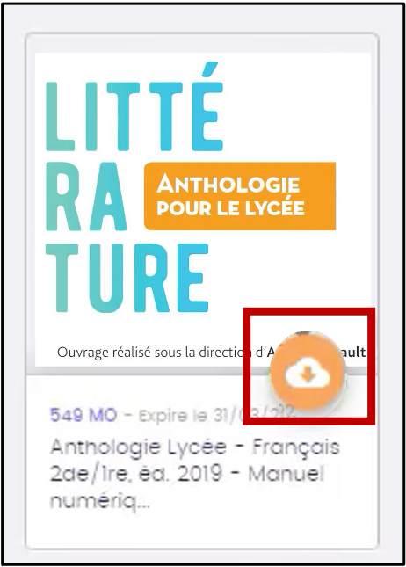

Le téléchargement du manuel se lance.
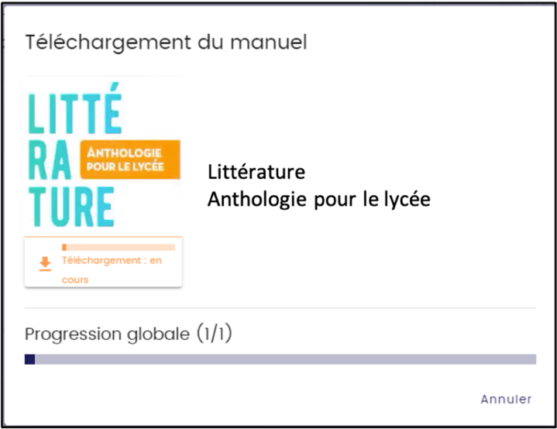

Le pictogramme d’une coche dans un rond vert indique que votre manuel est téléchargé. Il est consultable hors connexion.
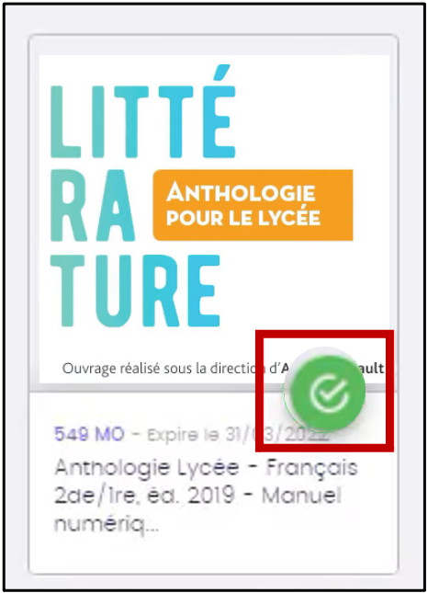

Cliquer ici pour revenir à l’étape 3 « Ouvrir le manuel numérique »

